***ПАМЯТКА РОДИТЕЛЯМ***

В 2018 году на территории области возросло количество преступлений, совершенных в отношении несовершеннолетних. На 35,5 процентов увеличилось число преступлений против половой неприкосновенности несовершеннолетних, в том числе в 11 муниципальных образованиях области. Не стал исключением и Красноборский район.

***Уважаемые родители!***

В целях недопущения какого-либо насилия в отношении детей родителям необходимо:

-по возможности обеспечивать сопровождение детей, не достигших 12-летнего возраста, в образовательное учреждение;

-договориться с ребенком, что он будет двигаться только по согласованному с вами маршруту. Этот договор - основа уличной безопасности;

-принять к сведению, что в течение учебного дня обучающимся категорически запрещено покидать школу («в магазин», «погулять», «за учебником» и т.д.);

-объяснять ребенку правила поведения в общественных местах, подъезде дома, а также дома, когда он остается один;

-посетить с ребенком все безопасные для него места, где он может получить защиту: магазин, банк, школа, библиотека, поликлиника, полиция и др. Ребенок должен знать, к кому он может обратиться за помощью: соседу, другу семьи, родственнику.

-научить ребенка с подозрением относиться к посторонним лицам, которые пытаются заговорить с ним, сделать подарок или прокатиться на машине, постараться избегать ситуации, когда он может остаться с данным лицом наедине;

-разговаривать с ребенком о событиях прошедшего дня, быть в курсе пережитых им моментов, серьезно воспринимать разговоры о встревоживших ребенка обстоятельствах, в том числе о фактах применения насилия;

-контролировать распорядок дня, знать круг общения, интересов ребенка;

-поддерживать отношения с друзьями детей и их родителями;

-не отпускать ребенка на улицу без сопровождения взрослых или ровесников;

-знать, чем увлечен ребенок, что смотрит по телевизору, какие сайты и социальные сети посещает в Интернете.

***Помните, чем больше усилий вы приложите на отработку навыков личной безопасности, тем в большей безопасности будут ваши дети!***

***Территориальная комиссия по делам несовершеннолетних и защите их прав администрации МО «Красноборский муниципальный район»***

***«Как уберечь своего ребенка от жестокого обращения…»***

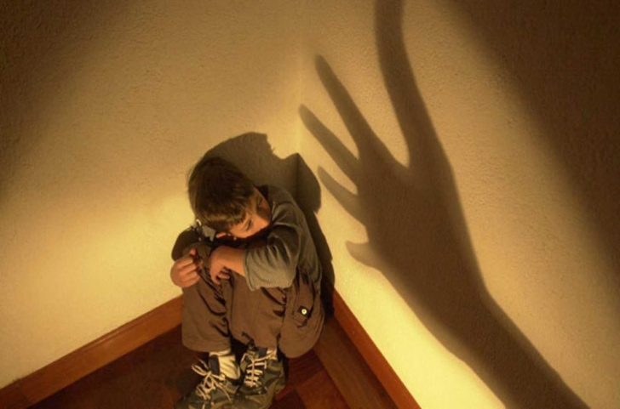

***с. Красноборск***

***2019 год***